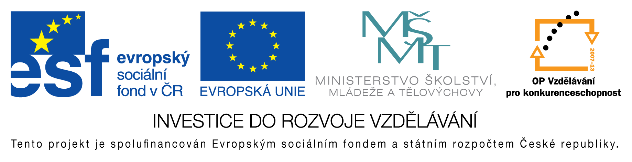
EU peníze do škol - CZ.1.07/1.4.00/21.3290
Modernizace výuky

FORMULÁŘ K PREZENTACI VÝUKOVÉHO MATERIÁLU

ŠABLONA: III/2 | POŘADOVÉ ČÍSLO VZDĚL. MAT.: 355
VZDĚLÁVACÍ OBLAST: Člověk a příroda | POČET LISTŮ: 15
VZDĚLÁVACÍ OBOR: Fyzika | AUTOR VZDĚL. MAT.: Mgr. Pavel Vlček
NÁZEV MATERIÁLU: Sluneční soustava | DATUM VYTVOŘENÍ: 24. 5. 2013

Autor výukového materiálu si ponechává autorská práva, škola disponuje neomezenou licenci k jeho využití.

Metodický návod k výukovému materiálu
Prezentace k výkladu nové látky. Na snímcích jsou obrázky Sluneční soustavy i jednotlivých planet. Uvedeny jsou též nejdůležitější údaje.
Předpokládaná doba: 20 – 35 minut
Zařazení látky: 9. třída

Klíčová slova
Sluneční soustava, Slunce, planety, Merkur, Venuše, Země, Mars, Jupiter, Saturn, Uran, Neptun, planety zemského typu, velké planety

Vlastní hodnocení výukového materiálu
Prezentace splnila očekávání.

